Задача
Контрольная работа по физике.
Теоретические сведения в курсе Физики: раздел – Акустика, колебания и волны в упругой среде.
Варианты заданий по дисциплине «Исследование свойств физических полей»

Чертов А Г и др. Задачник по физике, - М.: Высш. шк., 1973.-512с.
( Вариант – последняя цифра в зачетной книжке)

вариант
1 | 12-1 | 12-10 | 12-19 | 12-32 | 12-42
2 | 12-2 | 12-11 | 12-20 | 12-31 | 12-41
3 | 12-3 | 12-12 | 12-21 | 12-30 | 12-40
4 | 12-4 | 12-13 | 12-22 | 12-29 | 12-39
5 | 12-5 | 12-14 | 12-19 | 12-28 | 12-38
6 | 12-6 | 12-15 | 12-20 | 12-27 | 12-37
7 | 12-7 | 12-16 | 12-21 | 12-26 | 12-36
8 | 12-8 | 12-17 | 12-22 | 12-25 | 12-35
9 | 12-9 | 12-18 | 12-20 | 12-24 | 12-34
0 | 12-4 | 12-10 | 12-19 | 12-23 | 12-33

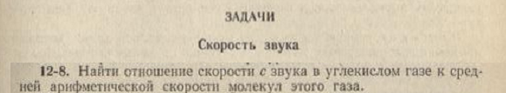

Решение:
Дано:

Найти:

Теоретические сведения в курсе Физики: раздел – Акустика, колебания и волны в упругой среде.
Варианты заданий по дисциплине «Исследование свойств физических полей»

Чертов А Г и др. Задачник по физике, - М.: Высш. шк., 1973.-512с.
( Вариант – последняя цифра в зачетной книжке)

вариант
1 | 12-1 | 12-10 | 12-19 | 12-32 | 12-42
2 | 12-2 | 12-11 | 12-20 | 12-31 | 12-41
3 | 12-3 | 12-12 | 12-21 | 12-30 | 12-40
4 | 12-4 | 12-13 | 12-22 | 12-29 | 12-39
5 | 12-5 | 12-14 | 12-19 | 12-28 | 12-38
6 | 12-6 | 12-15 | 12-20 | 12-27 | 12-37
7 | 12-7 | 12-16 | 12-21 | 12-26 | 12-36
8 | 12-8 | 12-17 | 12-22 | 12-25 | 12-35
9 | 12-9 | 12-18 | 12-20 | 12-24 | 12-34
0 | 12-4 | 12-10 | 12-19 | 12-23 | 12-33

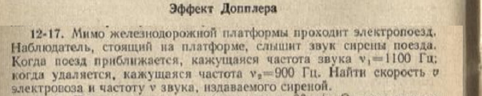
Решение:
Дано:

Найти:

Теоретические сведения в курсе Физики: раздел – Акустика, колебания и волны в упругой среде.
Варианты заданий по дисциплине «Исследование свойств физических полей»

Чертов А Г и др. Задачник по физике, - М.: Высш. шк., 1973.-512с.
( Вариант – последняя цифра в зачетной книжке)

вариант
1 | 12-1 | 12-10 | 12-19 | 12-32 | 12-42
2 | 12-2 | 12-11 | 12-20 | 12-31 | 12-41
3 | 12-3 | 12-12 | 12-21 | 12-30 | 12-40
4 | 12-4 | 12-13 | 12-22 | 12-29 | 12-39
5 | 12-5 | 12-14 | 12-19 | 12-28 | 12-38
6 | 12-6 | 12-15 | 12-20 | 12-27 | 12-37
7 | 12-7 | 12-16 | 12-21 | 12-26 | 12-36
8 | 12-8 | 12-17 | 12-22 | 12-25 | 12-35
9 | 12-9 | 12-18 | 12-20 | 12-24 | 12-34
0 | 12-4 | 12-10 | 12-19 | 12-23 | 12-33

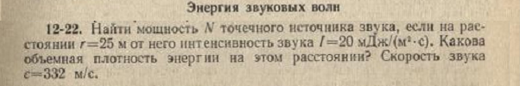
Решение:
Дано:

Найти:

Теоретические сведения в курсе Физики: раздел – Акустика, колебания и волны в упругой среде.
Варианты заданий по дисциплине «Исследование свойств физических полей»

Чертов А Г и др. Задачник по физике, - М.: Высш. шк., 1973.-512с.
( Вариант – последняя цифра в зачетной книжке)

вариант
1 | 12-1 | 12-10 | 12-19 | 12-32 | 12-42
2 | 12-2 | 12-11 | 12-20 | 12-31 | 12-41
3 | 12-3 | 12-12 | 12-21 | 12-30 | 12-40
4 | 12-4 | 12-13 | 12-22 | 12-29 | 12-39
5 | 12-5 | 12-14 | 12-19 | 12-28 | 12-38
6 | 12-6 | 12-15 | 12-20 | 12-27 | 12-37
7 | 12-7 | 12-16 | 12-21 | 12-26 | 12-36
8 | 12-8 | 12-17 | 12-22 | 12-25 | 12-35
9 | 12-9 | 12-18 | 12-20 | 12-24 | 12-34
0 | 12-4 | 12-10 | 12-19 | 12-23 | 12-33

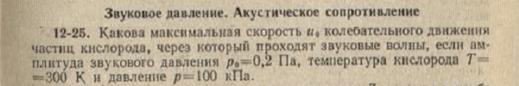
Решение:
Дано:

Найти:

Теоретические сведения в курсе Физики: раздел – Акустика, колебания и волны в упругой среде.
Варианты заданий по дисциплине «Исследование свойств физических полей»

Чертов А Г и др. Задачник по физике, - М.: Высш. шк., 1973.-512с.
( Вариант – последняя цифра в зачетной книжке)

вариант
1 | 12-1 | 12-10 | 12-19 | 12-32 | 12-42
2 | 12-2 | 12-11 | 12-20 | 12-31 | 12-41
3 | 12-3 | 12-12 | 12-21 | 12-30 | 12-40
4 | 12-4 | 12-13 | 12-22 | 12-29 | 12-39
5 | 12-5 | 12-14 | 12-19 | 12-28 | 12-38
6 | 12-6 | 12-15 | 12-20 | 12-27 | 12-37
7 | 12-7 | 12-16 | 12-21 | 12-26 | 12-36
8 | 12-8 | 12-17 | 12-22 | 12-25 | 12-35
9 | 12-9 | 12-18 | 12-20 | 12-24 | 12-34
0 | 12-4 | 12-10 | 12-19 | 12-23 | 12-33

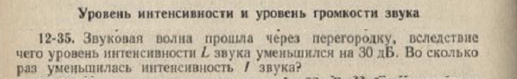

Решение:
Дано:

Найти:

